РАССМОТРЕНА УТВЕРЖДАЮ:

на заседании методического совета Директор МБУДО СШ № 7

№ __ от ____________ __________А.Г.Красноруцкая

РАБОЧАЯ ПРОГРАММА

по ДОПОЛНИТЕЛЬНОЙ ОБРАЗОВАТЕЛЬНОЙ ПРОГРАММЕ СПОРТИВНОЙ ПОДГОТОВКИ ПО ВИДУ СПОРТА «НАСТОЛЬНЫЙ ТЕННИС»

этап подготовки: УТ______________

год обучения: _1-5_______________

возраст обучающихся: _8-13___ лет

**Разработчик:**

ФИО

тренера-преподавателя

### Пояснительная записка

Рабочая программа по **Дополнительной образовательной программе спортивной подготовки по виду спорта «Настольный Теннис»** составлена на основе **примерных программ для системы дополнительного образования детей детско-юношеских спортивных школ.**

* Федерального стандарта спортивной подготовки по виду спорта «НастольныйТеннис», утверждённого приказом Министерством спорта Российской Федерации от 31 октября 2022 г. № 884;

## - Приказ Министерства спорта РФ от 21 декабря 2022 г. N 1301 "Об утверждении примерной дополнительной образовательной программы спортивной подготовки по виду спорта "Настольный теннис";

* Федерального стандарта спортивной подготовки по виду спорта «Настольный теннис», утверждённого приказом Министерством спорта Российской Федерации от 15 ноября 2022 г. № 980.

- Приказ Министерства спорта РФ от 6 декабря 2022 г. N 1143 "Об утверждении примерной дополнительной образовательной программы спортивной подготовки по виду спорта "настольный теннис".

|  |  |
| --- | --- |
| **Направленность дополнительной образовательной программы** | Физкультурно-спортивная направленная на разностороннюю физическую подготовку и овладение основами техники Настольного теннис, выбор спортивной специализации и выполнение контрольных нормативов для зачисления на следующий этап подготовки решением тренерского совета. |
| **Цель рабочей программы** | Планирование результатов подготовки физически крепких, с гармоничным развитием физических и духовных сил юных спортсменов, воспитание социально активной личности, готовой к трудовой деятельности в будущем. |
| **Задачи этапа и года обучения** | 1. Отбор способных к занятиям Теннисом детей.  2. Формирование стойкого интереса к занятиям.  3. Всестороннее гармоническое развитие физических способностей, укрепление здоровья, закаливание организма.  4. Воспитание специальных способностей (гибкости, быстроты, ловкости) для успешного овладения навыками игры.  5. Обучение основным приемам техники игры и тактическим действиям.  6. Привитие навыков соревновательной деятельности в соответствии с правилами по Теннису  7. Выполнение контрольных нормативов для зачисления на следующий этап подготовки. |
| **Особенности организации и обучения по рабочей программе в учебном году** | На каждом этапе подготовки следует учитывать целевую направленность подготовки спортсменов на высшее спортивное мастерство, ведь при большом охвате детей занятиями теннисом главным остается воспитание спортсменов высокого класса. |
| **Режим учебнотренировочных занятий** | Занятия в группе **_______** (этап/год обучения) _________ (вид спорта) проводятся под руководством тренера-преподавателя **____________________________ (Ф.И.О)** работающего по программе, начиная с 1 сентября, c обучающимися ___________ года рождения. Продолжительность одного занятия не менее 2 часов (120 минут). Данная рабочая программа рассчитана на 52 недели учебно - тренировочных занятий. ___ недели в спортивном зале, 4 недели УТС, 6 недель работа, по планам самостоятельной подготовки. Всего _____ годовых часов. |

|  |  |
| --- | --- |
| **Особенности методики преподавания** | Соблюдения принципа от простого к сложному, отработка технических навыков при многократном повторении, принцип наглядности «Сделай как я». |
| **Методы и формы обучения** | Методы: Словесный, наглядный, практический.  Формы: фронтальные, групповые, коллективные, парные, индивидуальные. |

## Учебный план-график

### УЧЕБНЫЙ ПЛАН - ГРАФИК

группы _________________ года обучения __________

*ВИД СПОРТА: __________________*

НАГРУЗКА : __ часов в неделю

*ТРЕНЕР-ПРЕПОДАВАТЕЛЬ:*  ____________



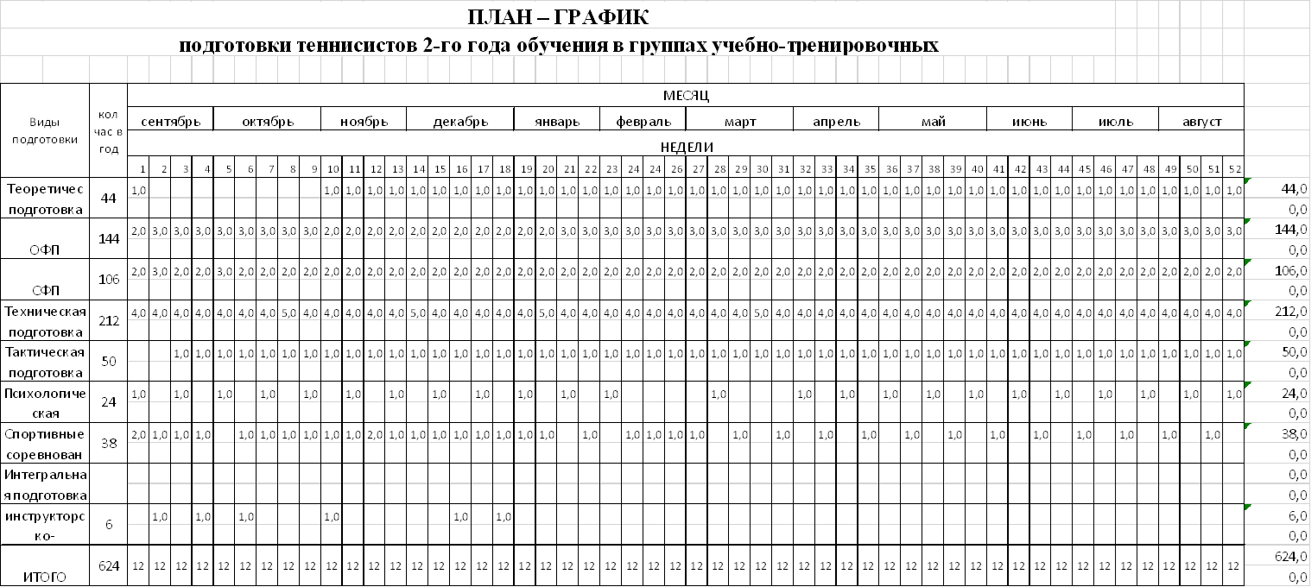





### Годовой тематический план учебно-тренировочных занятий

### для группы _______ ___________ (вид спорта)

нагрузка __ часов в неделю

|  |  |  |
| --- | --- | --- |
| №  п/п | Содержание программного материала | Кол-во часов |
|  | **1. Теоретическая подготовка** |  |
| 1.1 | Правила вида спорта | 7/8/10 |
| 1.2 | Принцип честной спортивной борьбы | 7/8/8 |
| 1.3 | Сведения о строении и функциях организма человека | 7/8/8 |
| 1.4 | Влияние физических упражнений на человека | 8/9/12 |
| 1.5 | Особенности техники вида спорта | 8/9/12 |
| 1.6 | Техника безопасности при занятии спортом | 7/8/8 |
|  | Итого часов по теории: | 44/50/58 |
|  | **2. Практическая подготовка** |  |
|  | *1.Общая физическая подготовка* |  |
| 1.1 | Упражнения для воспитания силовых способностей | 24/17/18 |
| 1.2 | Упражнения для воспитания координационных способностей | 24/17/18 |
| 1.3 | Упражнения для воспитания скоростных качеств | 24/17/18 |
| 1.4 | Упражнения для развития быстроты и ловкости | 24/17/18 |
| 1.5 | Упражнения на расслабление | 24/17/18 |
| 1.6 | Упражнения для развития гибкости | 24/17/18 |
|  | Итого часов ОФП: | 144/102/108 |
|  | *2.Специальная физическая подготовка* |  |
| 2.1 | Упражнения для развития выносливости | 53/91/104 |
| 2.2 | Упражнения для воспитания скоростно-силовых качеств | 53/91/104 |
|  | Итого часов СФП: | 106/182/208 |
|  | *3.Техническая подготовка* |  |
| 3.1 | Техника хвата теннисной ракетки | 4/1/2 |
| 3.2 | Жонглирование теннисным мячом | 26/31/36 |
| 3.3 | Передвижения теннисиста | 26/32/36 |
| 3.4 | Стойка теннисиста | 26/32/36 |
| 3.5 | Основные виды вращения мяча | 26/32/36 |
| 3.6 | Подачи мяча | 26/32/36 |
| 3.7 | Удары по теннисному мячу | 26/32/36 |
| 3.8 | оптимальный по величине и форме замах | 26/32/36 |
|  | Итого часов по ТП: | 212/256/290 |
|  | 4*.Тактическая подготовка* |  |
| 4.1 | подачи | 10/11/14 |
| 4.2 | Прием подач ударом | 10/11/14 |
| 4.3 | Удары промежуточные | 10/12/14 |
| 4.4 | Удары атакующие | 10/12/13 |
| 4.5 | * Удары защитные | 10/12/13 |
|  | Итого часов по ТТП: | 50/58/68 |

**ПЛАН ВОСПИТАТЕЛЬНОЙ РАБОТЫ**

Тренер-преподаватель ______________________________

Отделение ______________________________

|  |  |  |  |
| --- | --- | --- | --- |
| **№ п/п** | **Направление работы** | **Мероприятия** | **Сроки проведения** |
| 1. | **Профориентационная деятельность** | | |
| 1.1. | Судейская практика | **Участие в спортивных соревнованиях различного уровня, в рамках которых предусмотрено:**   * практическое и теоретическое изучение и применение правил вида спорта и терминологии, принятой в виде спорта; * приобретение навыков судейства и проведения спортивных соревнований в качестве помощника спортивного судьи и (или) помощника секретаря спортивных соревнований; * приобретение навыков самостоятельного судейства спортивных соревнований; - формирование уважительного отношения к решениям спортивных судей; | В течение года |
| 1.2. | Инструкторская практика | **Учебно-тренировочные занятия, в рамках которых предусмотрено:**  -освоение навыков организации и проведения учебно-тренировочных занятий в качестве помощника тренера-преподавателя, инструктора;   * составление конспекта учебно-тренировочного занятия в соответствии с поставленной задачей; - формирование навыков наставничества; - формирование сознательного отношения к учебно-тренировочному и соревновательному процессам; * формирование склонности к педагогической работе; | В течение года |
| 2. | **Здоровьесбережение** | | |
| 2.1. | Организация и проведение мероприятий, направленных на формирование здорового образа жизни | **Дни здоровья и спорта, в рамках которых предусмотрено:**  - формирование знаний и умений  в проведении дней здоровья и спорта, спортивных фестивалей (написание положений, требований, регламентов к организации и проведению мероприятий, ведение протоколов); - подготовка пропагандистских акций по формированию здорового образа жизни средствами различных видов спорта; | В течение года |
| 2.2. | Режим питания и отдыха | **Беседы и изучение вопроса в рамках теоретической подготовки. Практическая деятельность и восстановительные процессы обучающихся**: **-** формирование навыков правильного режима дня с учетом спортивного режима  (продолжительности учебно-тренировочного  процесса, периодов сна, отдыха, восстановительных мероприятий после тренировки, оптимальное питание, профилактика переутомления и травм, поддержка физических кондиций, знание способов закаливания и укрепления иммунитета); | В течение года |
| 2.3 | Мероприятия, направленные на предупреждение террористической и экстремистской деятельности | **Беседы, инструктажи.** | В течение года |
| 2.4 | Мероприятия, направленные на профилактику наркомании | **Беседы.** | В течение года |
| 2.5 | Мероприятия, направленные на обеспечение санитарноэпидемиологического благополучия населения | **Беседы, инструктажи, практическое выполнение правил и мер безопасности в условиях учебно-тренировочного процесса.** | В течение года, по мере необходимости |
| 3. | **Патриотическое воспитание обучающихся** | | |
| 3.1. | Теоретическая подготовка (воспитание патриотизма, чувства ответственности перед Родиной, гордости за свой край, свою Родину, уважение государственных символов  (герб, флаг, гимн), готовность к служению Отечеству, его защите на примере роли, традиций и развития вида спорта в современном обществе, легендарных спортсменов в Российской Федерации, в регионе, культура поведения болельщиков и спортсменов на соревнованиях) | **Беседы, встречи, диспуты, другие мероприятия** с приглашением именитых спортсменов, тренеров и ветеранов спорта с обучающимися и иные мероприятия. | В течение года |
| 3.2. | Практическая подготовка (участие в физкультурных мероприятиях и спортивных соревнованиях и иных  мероприятиях) | Участие в:   * физкультурных и спортивно-массовых мероприятиях, спортивных соревнованиях, в том числе в парадах, церемониях открытия (закрытия), награждения на указанных мероприятиях; * тематических физкультурно-спортивных праздниках. | В течение года |
| 3.3. | Мероприятия, направленные на формирование экологической культуры | Беседы, онлайн-викторины природоохранного содержания, участие в экологических мероприятиях. | В течение года |
| 4. | **Развитие творческого мышления** | | |
| 4.1. | Практическая подготовка (формирование умений и навыков, способствующих достижению спортивных результатов) | **Семинары, мастер-классы, открытые занятия для обучающихся, направленные на:** - формирование умений и навыков, способствующих достижению спортивных результатов;  - развитие навыков юных спортсменов и их мотивации к формированию культуры спортивного поведения, воспитания толерантности и взаимоуважения; - правомерное поведение болельщиков; - расширение общего кругозора юных спортсменов; | В течение года |